2014 ~ 2015学年秋季学期《微积分1》试卷A卷答案
一、单项选择题 (5小题, 每小题3分, 共15分)
1. 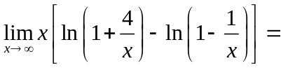.
A. 不存在 B. C. D.
2. 设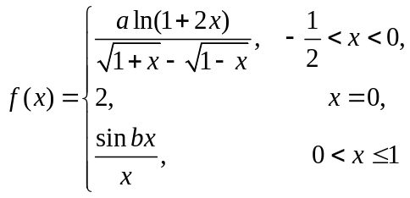在处连续, 则数组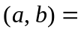.
A. 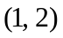 B. 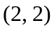 C. 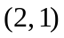 D. 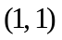
3. 设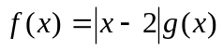, 其中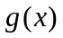在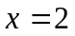处连续, 且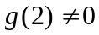. 则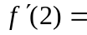.
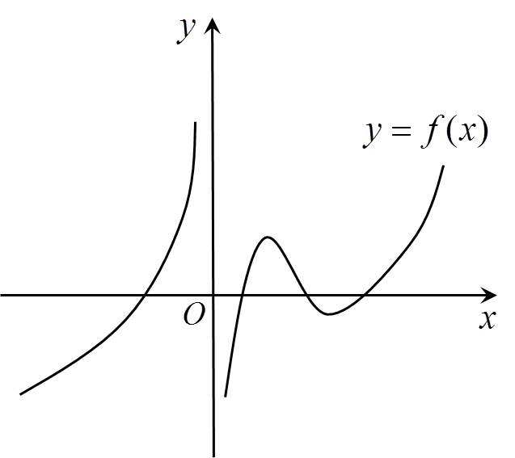
A. 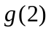 B. 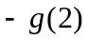 C. D. 不存在
4. 设函数在定义域内可导, 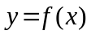的图形如图所示, 则导函数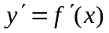的图形为.

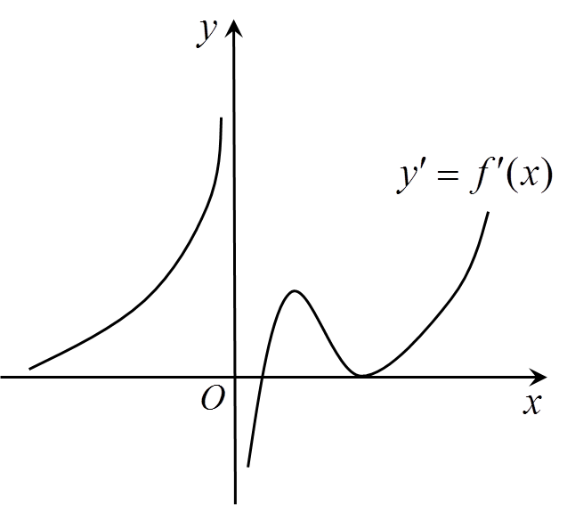
A. B.
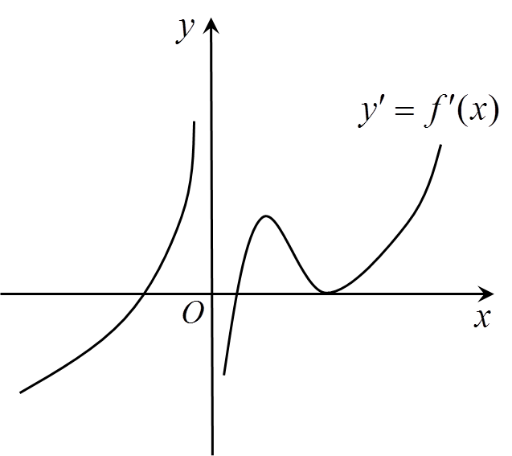

C. D.
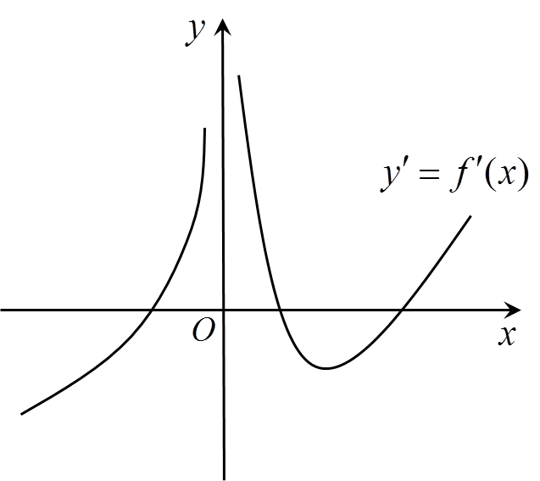
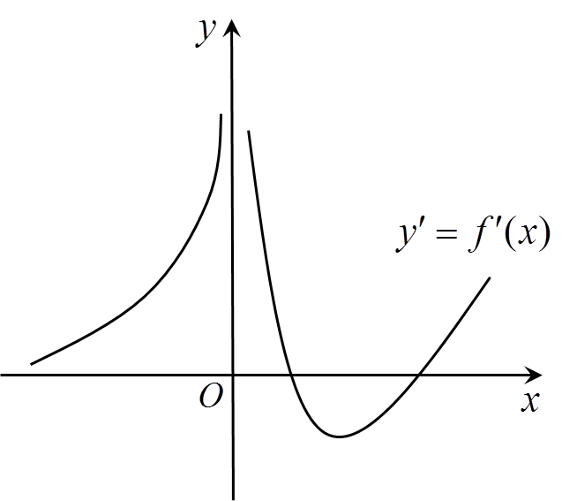

5. 已知函数在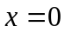的某个邻域内连续, 且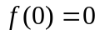, 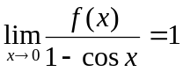, 则在处.
A. 不可导 B. 可导且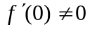
C. 取得极小值 D. 取得极大值

二、填空题(5小题, 每小题3分, 共15分)
6. 若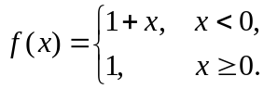 则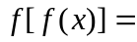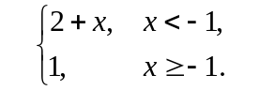.
7. 当时, 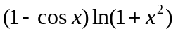是比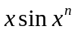高阶的无穷小, 而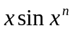是比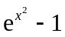高阶的无穷小, 则自然数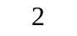.
8. 若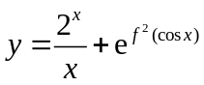, 其中可导, 则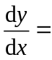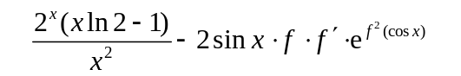.
9. 已知的一个原函数是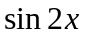, 则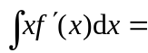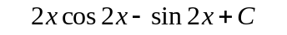.
10. 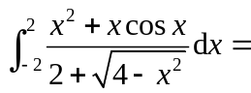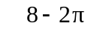.

三、计算题 (3小题, 每小题5分, 共15分)
11. (5分) 求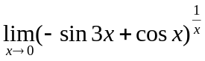.
解: 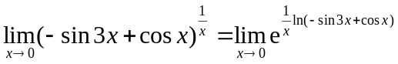. -----------------(2分)
由于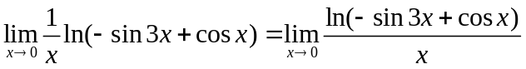
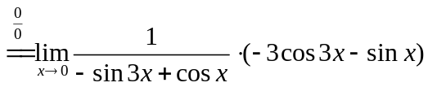
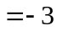, -----------------(2分)
所以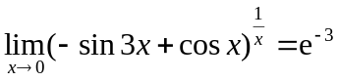. -----------------(1分)

12. (5分) 求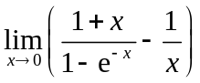.
解: 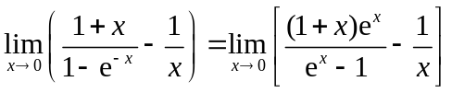
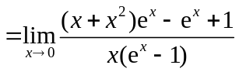
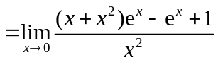 -----------------(2分)
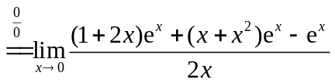
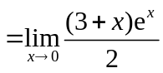 -----------------(2分)
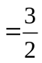. -----------------(1分)

13. (5分) 求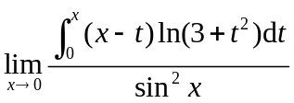.
解: 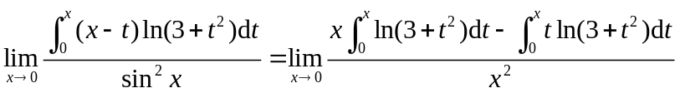 -----------(2分)
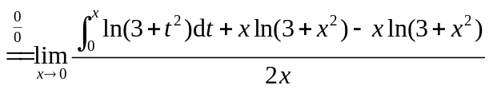
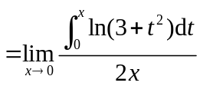
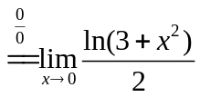 -----------------(2分)
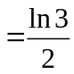. -----------------(1分)

四、计算题 (3小题, 每小题5分, 共15分)
14. (5分) 设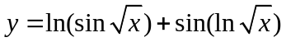, 求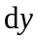.
解: 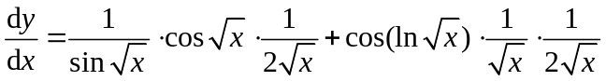 -----------------(2+2分)
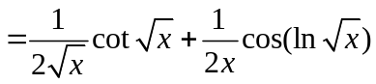.
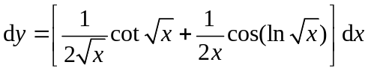. -----------------(1分)
15. (5分) 设函数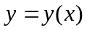是由方程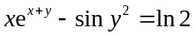确定的隐函数, 求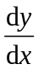.
解: 方程两边对求导得
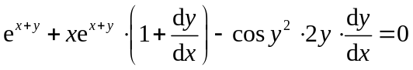, -----------------(2+2分)
解得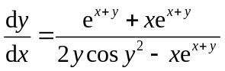. -----------------(1分)

16. (5分) 设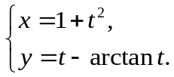 求, 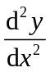.
解: 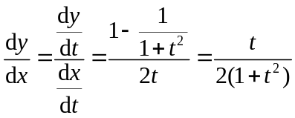; -----------------(3分)
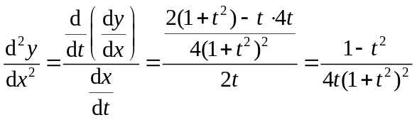. -----------------(2分)

五、计算题 (3小题, 每小题6分, 共18分)
17. (6分) 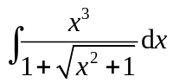.
解: 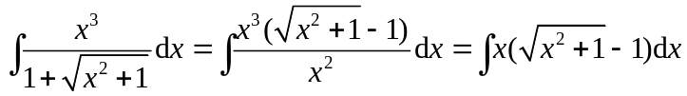 -----------------(3分)
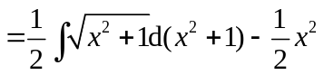
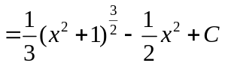. -----------------(3分)

18. (6分) 设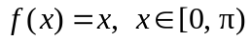, 且在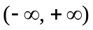内满足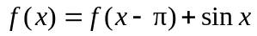, 求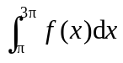.
解: 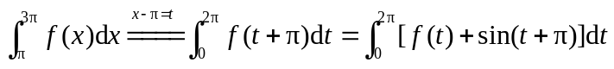 -----------------(2分)
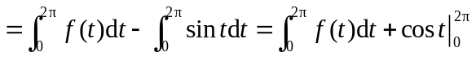
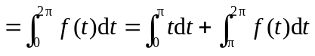
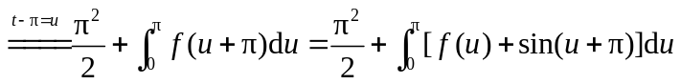 --------------(2分)
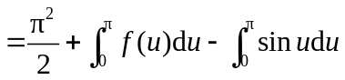
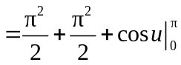
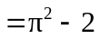. -----------------(2分)
解二: 由条件可得在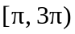中, 有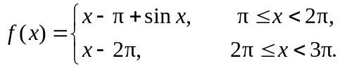 ---------(3分)
所以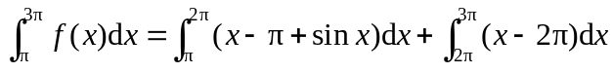
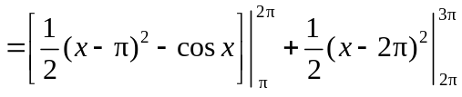 -----------------(2分)
. -----------------(1分)

19. (6分) 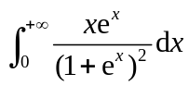.
解: 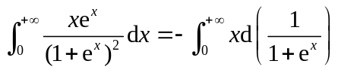 -----------------(2分)
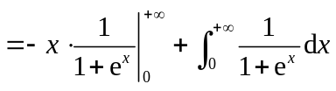 -----------------(1分)
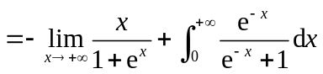
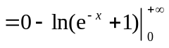 -----------------(2分)
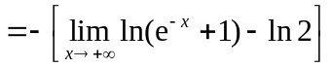
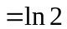. -----------------(1分)

六、应用题 (2小题, 每小题8分, 共16分)
20. (8分) 求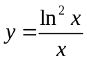的单调区间与极值, 并求其所有的水平渐近线和垂直渐近线.
解: 定义域为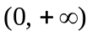.
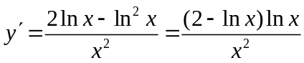. -----------------(1分)
令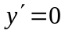得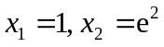. -----------------(1分)
 | 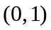 |  | 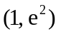 | 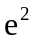 | 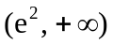
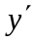
 | 单调减少 | 极小值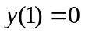 | 单调增加 | 极大值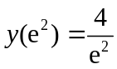 | 单调减少
---------------(单调性2分, 极值2分)
因为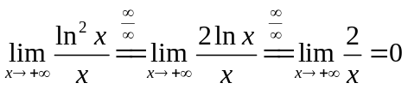, 所以有水平渐近线; -----------(1分)
又因为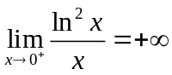, 所以有垂直渐近线. ---------------(1分)

21. (8分) 如图, 假定足球门宽为米, 在距离右门柱米处一球员沿垂直于底线的方向带球前进. 问: 他在离底线几米的地方将获得最大的射门张角?
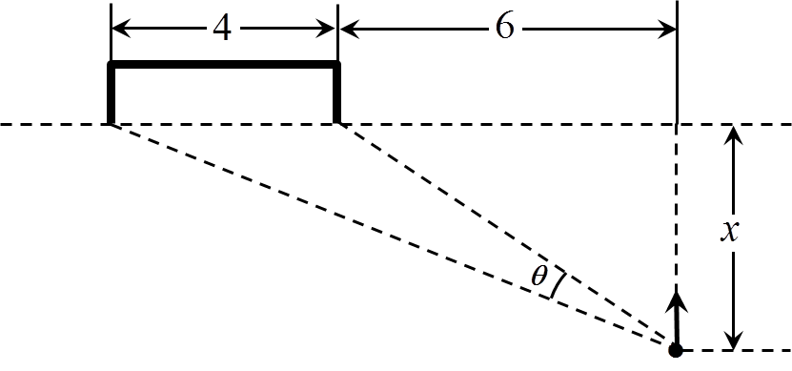
解: 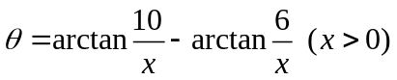.
-----------------(3分)
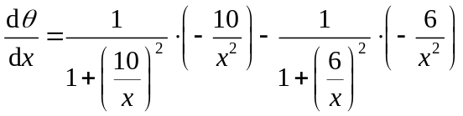 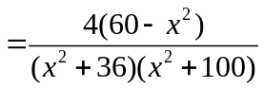. -----------------(3分)
令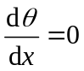在内解得唯一驻点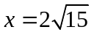. -----------------(1分)
由于根据实际背景知识可知的最大值一定存在, 所以当米时射门张角最大. -----------------(1分)

七、证明题 (1小题, 共6分)
22. (6分) 设在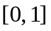上连续, 证明存在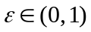, 使得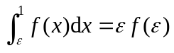.
证: 方法一
设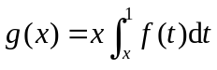. -----------------(2分)
0.
+-

+因为在上连续, 所以在上连续, 在内可导, 且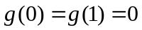. -----------------(2分)
则由罗尔定理知存在, 使得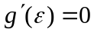. -----------------(1分)
而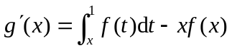, 所以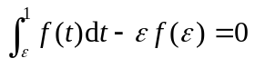, 即
. -----------------(1分)
方法二：
设是的一个原函数，作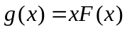. -----------------(2分)
因为在上连续, 所以在上连续, 在内可导, 由微分中值定理得，存在，使得
. -----------------(2分)
由于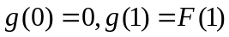，有
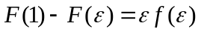 -----------------(1分)
又因为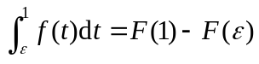（牛顿莱布尼兹公式），得
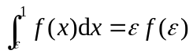. -----------------(1分)

